**ДОКЛАД**

министра образования Ставропольского края Е.Н.Козюра на коллегии министерства образования Ставропольского края на тему: «Кадровая политика в системе образования Ставропольского края» 30 июня 2021 года

**Слайд 1.**

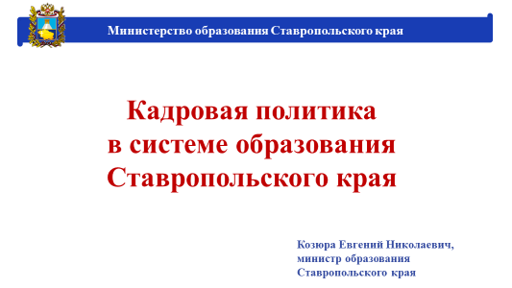

Уважаемые коллеги!

Вопросы подготовки и качества работы педагогических кадров, обеспечения системы образования педагогическими кадрами постоянно присутствуют у нас при рассмотрении самых разных проблем развития системы образования края. И это абсолютно справедливо, так как практически все задачи в обучении и воспитании реализуются через труд педагога. Компетентность педагогических кадров, их нацеленность на решение актуальных задач развития отрасли – безусловно, ведущий фактор успешного развития системы образования как Ставропольского края, так и нашей страны в целом.

Последнее время тема кадрового потенциала системы образования постоянно поднимается как на краевом, так и на самом высоком уровне, в том числе на уровне Президента Российской Федерации В.В. Путина. Особенно это прослеживается в его ежегодных посланиях Федеральному Собранию Российской Федерации, каждое из которых несет в себе определенные кадровые инициативы.

Предлагаю сегодня проанализировать вопросы кадровой обеспеченности отрасли образования края педагогическими кадрами, а также особое внимание уделить их непрерывному повышению профессионального мастерства для успешной реализации новых направлений в работе, новых содержаний образовательных программ и воспитательных задач.

**Слайд 2.**

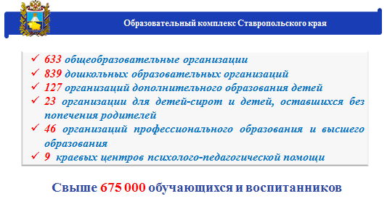

Образовательный комплекс Ставропольского края представляет собой достаточно мощную, разветвленную сеть образовательных организаций всех типов, включающую в себя порядка 1700) организаций, в которых воспитывается и обучается свыше 675 тысяч человек (от младшего дошкольного возраста до студентов высшего и послевузовского профессионального образования). Это живой организм, состоящий из более чем 37 тысяч педагогов, ежедневно решающий десятки сложнейших задач в сфере образования.

**Слайд 3.**

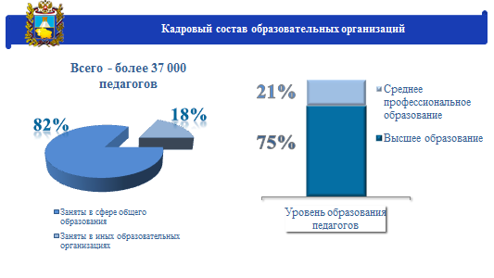

Наибольшая доля педагогов (82 %), занята в сфере общего образования: в крае насчитывается почти 19 тысяч педагогов общеобразовательных организаций и около 10,5 тысяч педагогов дошкольных образовательных организаций.

Подавляющее большинство наших педагогов имеют высшее и высшее педагогическое образование. Пятая часть педагогических работников (преимущественно это учителя начальных классов, музыки, трудового обучения, физической культуры) - среднее профессиональное образование.

**Слайд 4.**

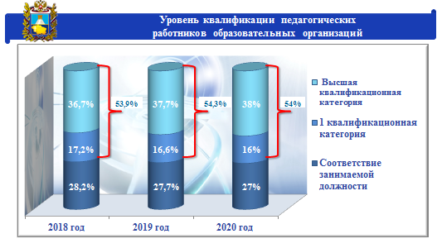

Более половины педагогических работников края имеют квалификационные категории. Ежегодно Главной аттестационной комиссией края 4-5 тысячам педагогов края присваивается высшая и первая квалификационные категории.

**Слайд 5.**

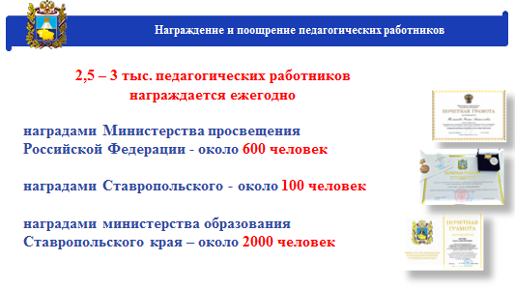

Достижения педагогических работников Ставропольского края отмечаются Министерством просвещения Российской Федерации Губернатором края, Правительством края, краевой Думой, министерством образования края. Цифра в 2,5 тысяч ежегодно награждаемых работников отрасли говорит сама за себя.

**Слайд 6.**

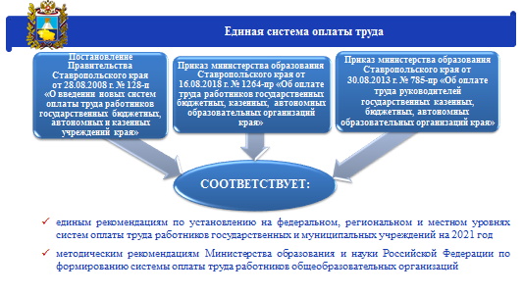

В крае создана единая система оплаты труда на региональном и муниципальном уровнях, имеется вся нормативная база, которая соответствует:

единым рекомендациям по установлению на федеральном, региональном и местном уровнях систем оплаты труда работников государственных и муниципальных учреждений;

методическим рекомендациям Министерства просвещения России по формированию системы оплаты труда работников общеобразовательных организаций.

В рамках реализации заключенных между министерством и муниципалитетами соглашений были разработаны методические рекомендации по формированию штатных расписаний муниципальных общеобразовательных организаций с учетом повышения эффективности бюджетных расходов.

**Слайд 7.**

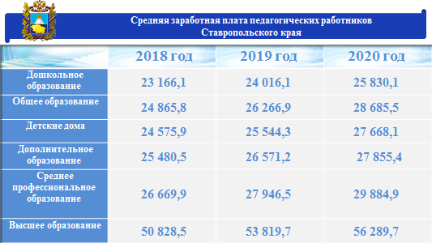

Необходимо отметить сложившуюся в крае гарантированную систему социальной защищенности педагогов.И в этом направлении в крае сделано немало на всех уровнях власти.

Поступательно повышается заработная плата педагогических работников в соответствии с майскими Указами Президента Российской Федерации.

Целевые показатели, установленные указами Президента Российской Федерации, выполняются в Ставропольском крае ежегодно. И 2020 год, несмотря на сложности, связанные с распространением новой коронавирусной инфекции COVID-19, не стал исключением*.* Средние значения заработной платы педагогических работников образовательных организаций края за 2020 год представлены на слайде.

**Слайд 8.**

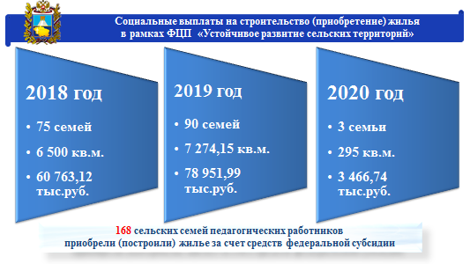

Только за последние три года работы федеральной программы по развитию сельских территорий 168 сельских семей педагогов приобрели (построили) жилье за счет средств федеральной субсидии. А ведь в каждой такой семье один или два педагога в возрасте до 35 лет. Суммарный объем федеральной субсидии нашим педагогам составил более 143 миллионов рублей.

**Слайд 9.**

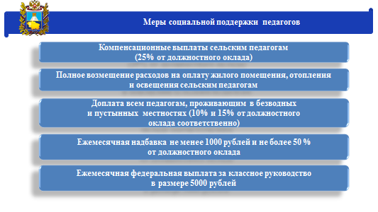

В Ставропольском крае сложилась система мер социальной поддержки педагогических работников края, охватывающая как педагогов, работающих в образовательных организациях, расположенных в сельской местности, местностях с особыми климатическими условиями, а также молодых специалистов в первые три года их работы. Краевая надбавка таким молодым педагогам составляет от 1000 до 4500 рублей ежемесячно в течение трех лет, что является серьезной мерой, позволяющей им остаться в отрасли образования для продолжения их педагогической деятельности.

Кроме того, по инициативе Президента России В.В.Путина с 2020 года 14 тысяч педагогов школ края получают ежемесячную федеральную выплату в размере 5000 руб. за выполнение функций классных руководителей. И это при том, что сохранены все аналогичные краевые выплаты. По итогам послания Президента России Федеральному собранию сейчас прорабатывается вопрос о выплатах кураторам групп в организациях профессионального образования края.

**Слайд 10.**

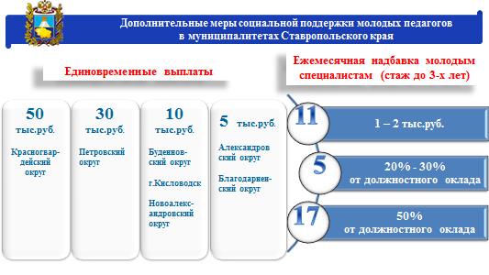

В ряде муниципалитетов, там, где руководителям муниципальных и городских администраций не безразлична судьба образования, кадровые вопросы имеют надежную перспективу их решения.

Особенно активно осуществляются дополнительные меры социальной поддержки педагогических работников в ряде округов края, где установлены единовременные выплаты молодым педагогам (от 5 до 50 тыс. рублей). Хотелось бы отметить в этой части Красногвардейский округ, где предусмотрена выплата в размере 50 тысяч рублей, что уже является ощутимой суммой для выпускника вуза, впервые пришедшего на работу в образовательную организацию. Стоит обратить внимание и на тот факт, что в более чем половине округов Ставропольского края установлена ежемесячная надбавка молодым специалистам в размере 50 процентов от должностного оклада.

**Слайд 11.**

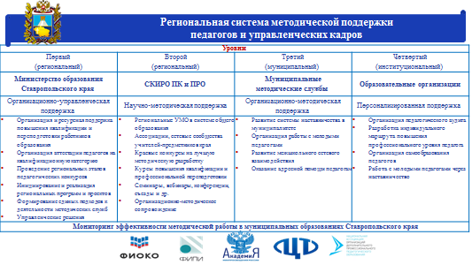

Все мы прекрасно понимаем, что одно лишь наличие будь то педагогических и управленческих кадров в образовательных организациях и осуществление ими трудовой деятельности не являются гарантией предоставления качественного образования обучающимся. Сегодняшний мир стремительно меняется. Новые технологии каждый день входят в нашу жизнь, порой меняя ее кардинальным образом. И система образования в этом процессе стоит, на мой взгляд, на острие современных тенденций. А это значит, что мы с вами, наши педагоги, идем в авангарде современной жизни и должны идти в ногу с современностью, то есть непрерывно развивать наши профессиональные компетенции. Уважаемые коллеги, уверен, что вы прекрасно осведомлены об основных задачах, которые должны быть решены в сфере образования через реализацию Национального проекта «Образование». Одной из основных таких задач является повышение качества образования. Ее осуществление невозможно без включения действенного механизма по формировании единого образовательного пространства с учетом актуальных потребностей общего образования, каковым является создание системы эффективного методического сопровождения педагогов, основанной на новой модели оказания адресной методической помощи педагогическим работникам.

Региональная Модель методического сопровождения в Ставропольском крае, имеет многоуровневую структуру, встроенную в общую систему деятельности образовательной структуры региона. В данной модели Ставропольский краевой институт развития образования, повышения квалификации и переподготовки работников образования задает концепт этой деятельности и выполняет системообразующую функцию (методологическую, методическую, организационную, информационную). В тоже время значимым ресурсом для её развития и совершенствования является взаимодействие с внешними организациями, представленными на слайде.

В 2020 году СКИРО ПК и ПРО был разработан и реализован региональный проект «СМС» - служба методического сопровождения, в который включены методические службы всех муниципальных образований Ставропольского края.

**Слайд 12.**

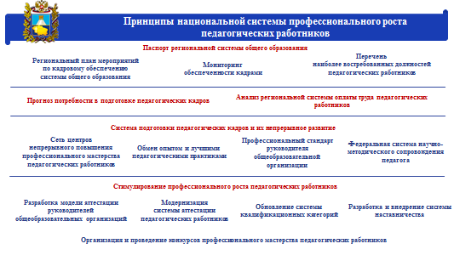

В крае в рамках федерального проекта «Учитель будущего», который реализовывался в 2019-2020 годах, утвержден паспорт региональной системы общего образования, проведен мониторинг обеспеченности кадрами, проанализирована система оплаты труда педагогических работников, проведена вся необходимая работа по подготовке к интеграции в 2021 году системы повышения квалификации педагогических работников Ставропольского края в единую федеральную систему научно-методического сопровождения педагога.

В 2021 году федеральный проект «Учитель будущего» завершился и его основные мероприятия включены для реализации в федеральный проект «Современная школа».

**Слайд 13.**

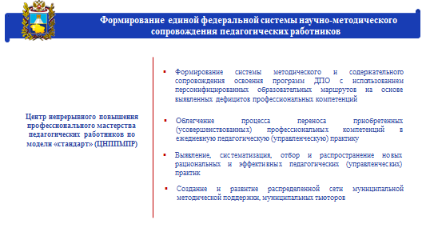

Одним из основных элементов единой системы непрерывного повышения профессионального мастерства на основе индивидуальных образовательных треков станет Центр повышения профессионального мастерства, который откроется в Ставропольском крае 1 сентября 2021 года. Центр обеспечит быстрое реагирование на актуальные профессиональные запросы педагогических коллективов и отдельных педагогов, руководителей образовательных организаций, быстрое конструирование адресных программ. Центр станет площадкой для решения практико-ориентированных задач педагогов, повышения результативности обучения, роста качества знания обучающихся, развития у них функциональной и иных видов грамотностей, реализации процессов цифровой трансформации российского образования.

**Слайд 14.**

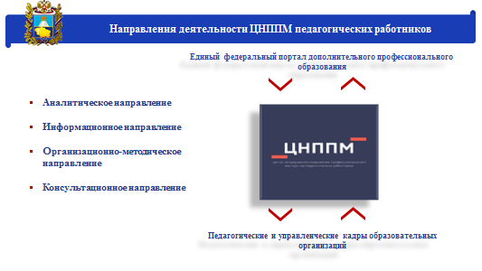

Одним из ключевых направлений деятельности Центра станет информационное направление, позволяющее педагогическим работникам получать актуальную информацию о новых тенденциях развития образования, приоритетных направлениях развития отрасли образования в крае и в целом в стране, о возможности повышения квалификации по программам из федерального реестра образовательных программ дополнительного профессионального образования, что обеспечит нашим педагогам и управленцам широкое открытое образовательное пространство для непрерывного повышения их профессионального мастерства.

**Слайд 15.**

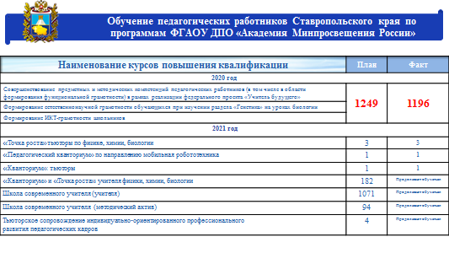

Повышение качества общего образования, его эффективности и конкурентоспособности напрямую зависит от профессионального уровня педагогических кадров. В настоящее время создается единая общероссийская система непрерывного профессионального образования. Педагогические вузы перешли в ведение Министерства просвещения Российской Федерации, возрождена и активно работает Академия Минпросвещения России.

В целях создания единого научно-методического пространства осуществляется повышение квалификации педагогических работников, как на федеральном, так и на региональном уровнях.

В декабре 2020 года успешно завершили обучение по программам дополнительного профессионального образования Академии Минпросвещения России 1119 педагогов Ставропольского края.

В 2021 году Ставропольский край вошел в число 5 регионов-лидеров по размещению в федеральном реестре дополнительных профессиональных образовательных программ.

**Слайд 16.**

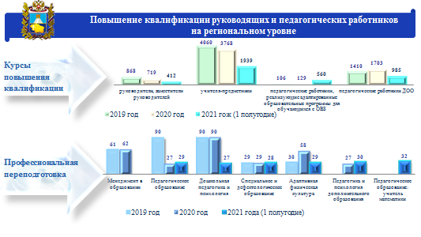

На региональном уровне в СКИРО ПК и ПРО ежегодно реализуются 120 дополнительных профессиональных программ повышения квалификации, из них 7 программ профессиональной переподготовки. За последние 3 года СКИРО ПК и ПРО было обучено более 11 000 руководящих и педагогических работников.

Содержание программ обновляется с учетом национального проекта «Образование», особенностей региональной системы образования, выявленных в процессе исследований профессиональных дефицитов учителей.

Возможности интеграции дополнительного профессионального образования федерального и регионального уровня позволяет совершенствовать качество профессиональной деятельности педагогов, и как следствие, качество образования.

**Слайд 17.**

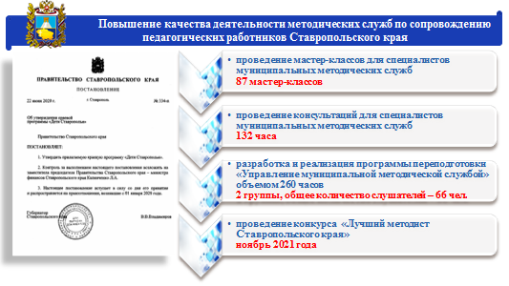

С 2021 года в Ставропольском крае в рамках краевой программы «Дети Ставрополья» реализуется проект, направленный на повышение качества деятельности методических служб по сопровождению педагогических работников Ставропольского края». Актуальность проекта обусловлена тем, что в настоящее время возрастает роль муниципальной методической службы как значимого фактора эффективности образовательных реформ, как важного звена в системе, обеспечивающей практическое сопровождение образовательной политики. Деятельность ММС направлена на повышение качества образования, профессиональной компетентности педагогических и управленческих работников муниципальной системы образования посредством создания единого научно-методического и информационного пространства, повышения эффективности деятельности методических служб, общественно-профессиональных структур (ассоциаций, объединений), стимулирования инновационных подходов к организации методической работы на всех уровнях муниципальной системы образования.

Впервые в рамках проекта будет проведен краевой конкурс «Лучший методист Ставропольского края» с общим призовым фондом в размере   
160 тыс. рублей.

**Слайд 18.**

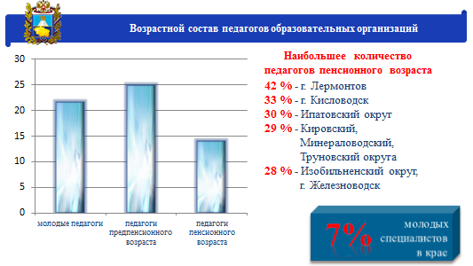

Несмотря на принимаемые меры, нам не удалось решить ряд ключевых вопросов кадрового обеспечения отрасли. Анализ потребности в педкадрах на ближайшие пять лет позволил сделать вывод о наличии ряда проблем, требующих их решения.

Происходит старение педагогических кадров. В общеобразовательных организациях растет количество учителей, достигших пенсионного возраста. Если в 2010 году их было 19 процентов, то в 2020 году – 25 процентов, и еще 14 процентов – учителя предпенсионного возраста. В ряде муниципалитетов Ставропольского края этот процент выше среднекраевого показателя, который составляет 25 процентов.

При этом хочу обратить ваше внимание, мы прекрасно понимаем остроту и неоднозначность данного вопроса. С одной стороны возрастной педагог – это опытный учитель, наставник молодежи и в возрасте 55-60 лет зачастую ещё полон сил, энергии.

С другой стороны, нельзя не учитывать, что в крае есть педагоги в возрасте 60-75 лет. Среди этой возрастной группы педагогов высока вероятность ухода из профессии в силу усталости, по состоянию здоровья. И заполнить освободившиеся рабочие места может стать для нас большой проблемой, особенно в восточных районах, сельской местности.

К тому же на протяжении последних трех лет потребность в педагогических кадрах для общего образования остается стабильно высокой. Это связано, в том числе, и с введением в эксплуатацию новых образовательных организаций. Согласно прогнозным показателям к 2027 году потребность в кадрах школ и дошкольных организаций составит около 1400 человек в год.

**Слайд 20.**

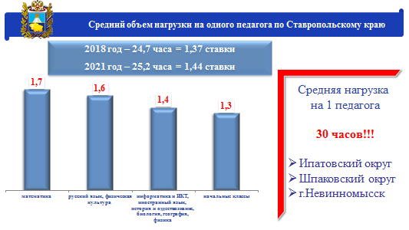

Существующая потребность в педагогических кадрах сегодня восполняется за счет увеличения педагогической нагрузки работающих учителей. Сейчас она составляет в среднем по краю 1,52 ставки. При этом учителя работают в среднем на 25-30 часов, что не может не отражаться на качестве их работы. В силу специфики труда учителя, ему необходимо осуществлять подготовку к урокам, проверять письменные работы, заниматься делами класса, развиваться профессионально и т.д.

**Слайд 21.**

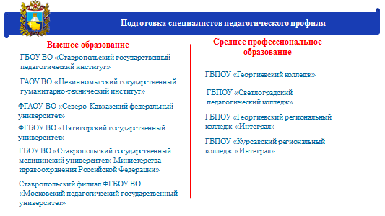

В крае сложилась система подготовки педагогических кадров, её осуществляют 10 образовательных организаций, в том числе 6 организаций высшего образования и 4 организации профессионального образования. В настоящее время в образовательных организациях обучается 10,5 тысяч человек по педагогическим направлениям подготовки, в том числе около 1 тысячи человек по договору о целевом обучении. Ежегодно выпускается в среднем около 2000 человек, что могло бы покрыть всю потребность в педагогических кадрах.

При этом, основная доля подготовки педагогических работников для образовательных организаций осуществляется в Ставропольском государственном педагогическом институте (более половины молодых специалистов, пришедших в образовательные организации), Северо-Кавказском федеральном университете, Светлоградском педагогическом колледже, Невинномысском государственном гуманитарно-техническом институте.

**Слайд 22.**

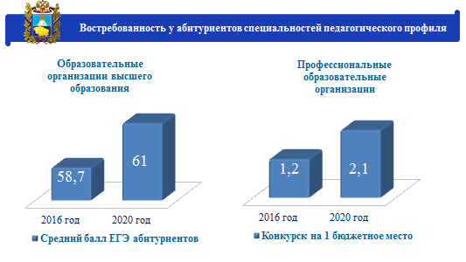

Отмечается отсутствие профессионального отбора абитуриентов, которые мотивированы к педагогической деятельности. За последние пять лет незначительно вырос средний балл ЕГЭ абитуриентов, поступающих на педагогические специальности

*(справочно: средний балл ЕГЭ абитуриентов образовательных организаций высшего образования в 2016 году составил 58,67, в 2020 году – 61, а в профессиональных образовательных организациях, подведомственных министерству, конкурс на одно бюджетное место в 2016 году составил 1,4 человек, в 2020 году – 2,1 человека).*

По-прежнему, приоритетными остаются экономические, юридические и медицинские направления (и там средний балл ЕГЭ составляет более 80), а педагогическое образование, как и инженерное, выбираются по проходному баллу, имея основной целью получение любого высшего образования.

Проблему удовлетворения потребности в педагогических кадрах будем решать так же путем принятия дополнительных мер по расширению практики двухпрофильного обучения в процессе подготовки педагогических кадров и по увеличению числа абитуриентов, поступающих по целевому набору.

В связи с этим необходимо, чтобы на местах, в каждом муниципальном органе управления образованием, была полная ясность относительно перспектив работы педагогов образовательных организаций, времени, когда планируется замена кадров, их переподготовка.

**Слайд 23.**

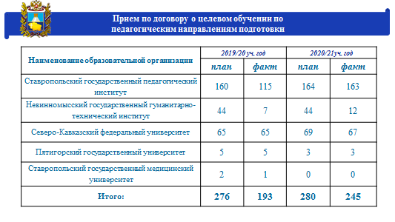

В 2020-2021 учебном году на первый курс по договору о целевом обучении в вузы края поступило 245 человек, что составляет 10 процентов от общего количества студентов, поступивших на первый курс на педагогические направления подготовки. В сравнении с предыдущим учебным годом количество студентов-целевиков увеличилось на 52 человека. Вместе с тем, в Ставропольский государственный педагогический институт в 2021 году поступила 241 заявка на обучение целевиков при плане 160. Таким образом, имеющиеся данные позволяют нам надеяться на положительную динамику в решении кадрового вопроса в текущем году.

**Слайд 25.**

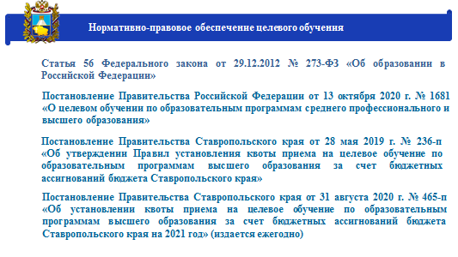

В 2020 году на федеральном уровне обновилась нормативная правовая база по организации целевого обучения. Ежегодно министерством готовится проект постановления Правительства Ставропольского края об установлении квоты приема на целевое обучение по образовательным программам высшего образования за счет бюджетных ассигнований бюджета Ставропольского края на соответствующий год, направляются заявки в Минпросвещения России по вопросу выделения квот на целевой прием абитуриентов по педагогическим направлениям подготовки на базе федеральных организаций высшего образования.

**Слайд 26.**

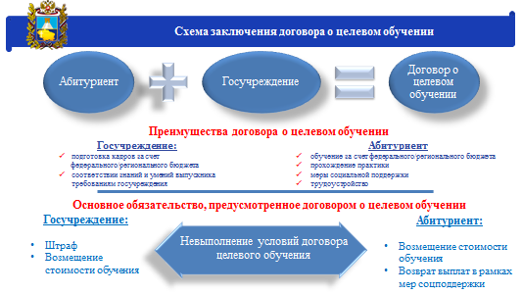

Нам с вами и дальше необходимо совершенствовать механизм целевого приема, так как возможности приема на целевое обучение нашими вузами далеко не исчерпаны. При организации работы в данном направлении в 2021 году прошу всех заместителей глав, руководителей органов управления образованием принять исчерпывающие меры и охватить целевым обучением по педагогическим специальностям максимальное количество выпускников общеобразовательных организаций.

Обращаю внимание, что Федеральный закон «Об образовании в Российской Федерации» позволяет заключать договоры на целевое обучение не только с выпускниками общеобразовательных организаций, но и с теми, кто уже обучается по соответствующей образовательной программе высшего образования, то есть со студентами 2-4 курсов.

**Слайд 27.**

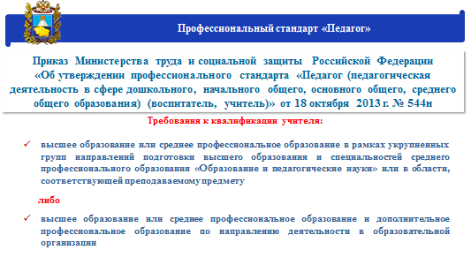

За последнее время на уровне Российской Федерации предпринят ряд шагов, позволяющих гибко подходить к подбору педагогических кадров, их приему на работу. С 1 января 2020 года вступил в силу профессиональный стандарт педагога, который позволяет привлекать для работы в общеобразовательные организации в качестве учителей выпускников вузов, имеющих, например, подготовку в области математики, но при этом не имеющих педагогического образования. Таким образом, выпускники вузов - бакалавры (магистры) математики, физики, химии, могут стать соответственно учителями математики, физики, химии соответственно. И нам нужно использовать этот механизм.

**Слайд 28.**

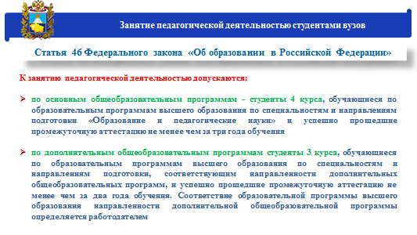

Внесенные в 2020 году в Федеральный закон «Об образовании в Российской Федерации» изменения позволяют студентам, успешно осваивающим соответствующие образовательные программы высшего образования осуществлять трудовую деятельность в общеобразовательных организациях и в организациях дополнительного образования детей.

Таким образом, поле для кадрового маневра у руководителей образовательных организаций существенно расширено за счет определенных послаблений в законодательстве Российской Федерации.

**Слайд 29.**

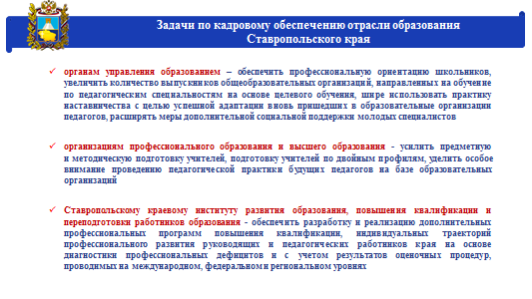

Ежегодно в образовательные организации края приходят 450-500 молодых специалистов. Для развития нашей образования и эффективного решения стоящих перед ней задач, недостаточно. А если мы еще учтем тот факт, что в течение первых трех лет работы часть молодых специалистов уходит из профессии, ситуация окажется еще более сложной. Поэтому нам необходимо как минимум **удвоить** приток специалистов в отрасль, принять все возможные меры по их успешной социализации в образовательных организациях, закреплению в профессии. Таким образом, перед нами, а в первую очередь перед органами местного самоуправления стоит задача планомерно, поступательно осуществлять кадровую политику, направленную на:

подготовку учителей в рамках целевого обучения,

активное привлечение выпускников вузов, расположенных на территории Ставропольского края, осуществляющих подготовку учителей, а также бакалавров (магистров) в области преподаваемых в школах предметов, но не получивших педагогического образования,

закреплению молодых специалистов в образовательных организациях.

**Слайд 30.**

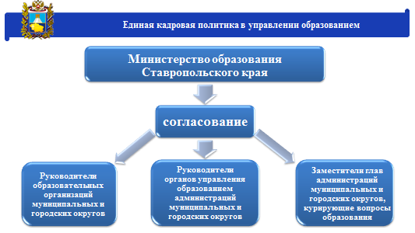

Говоря о вопросах кадровой политики в системе образования крае нельзя не остановиться на вопросе управленческих кадров. В крае выстроена единая кадровая политика в области управления образованием, которая заключается в формировании в муниципальных округах и городских округах края профессиональных управленческих команд на основе единых подходов, применяемых при согласовании назначения руководителей муниципальных образовательных организаций, должностных лиц органов местного самоуправления, осуществляющих муниципальное управление в сфере образования.

В соответствии с заключенными с администрациями округов соглашениями министерством осуществляется согласование кандидатур на должности директоров муниципальных школ, организаций дополнительного образования и заведующих муниципальными детскими садами. При согласовании министерством учитывается опыт педагогической и руководящей работы кандидата, уровень его образования, наличие компетенций, необходимых для осуществления управленческой деятельности. За время действия соглашений министерством осуществлено более 200 согласований.

И именно этот подход не позволяет сегодня нарушить требования к уровню образования, трудовому стажу, наличию управленческих компетенций, предъявляемых к руководителям образовательных организаций, о которых так часто забывают на уровне муниципалитетов.

В ходе выездных проверок в рамках правительственного контроля в муниципальных образовательных организациях министерством постоянно выявляются факты отсутствия у заместителей руководителей образовательных организаций подготовки в области менеджмента. Нарушается это требование и при формировании резервов управленческих кадров. Это говорит о том, что администрациями образовательных организаций игнорируется федеральное и краевое законодательство в сфере образования и труда, а органами управления образованием не осуществляется должный контроль при назначении руководящего состава образовательных организаций, от профессионального мастерства которых зависит качество образования в каждой конкретной образовательной организации и в муниципалитете и крае в целом.

В этой связи органам местного самоуправления муниципалитетов необходимо до 01 сентября текущего года предоставить в министерство анализ принятых мер по обеспечению прохождения всеми заместителями руководителей образовательных организаций переподготовки по специальности «Менеджмент в образовании», а также лицами, состоящими в кадровом резерве на руководящие должности в сфере образования.

Но давайте также не забывать, что при подборе управленческих кадров нельзя руководствоваться только сухими требованиями законодательства. Уважаемые руководители органов управления образованием! Прошу вас при назначении руководителей применять имеющийся в крае опыт, а также, возможно, и опыт других регионов при проведении конкурсных процедур, предшествующих назначению на должность руководителя образовательной организации. Личность будущего руководителя необходимо оценивать комплексно! Нужно всегда помнить, что современный директор – это публичная личность, которая должна свободно ориентироваться как областях педагогических знаний и технологий, так и в тенденциях развития общества, экономики и в других сферах общественной жизни.

**Слайд 31.**

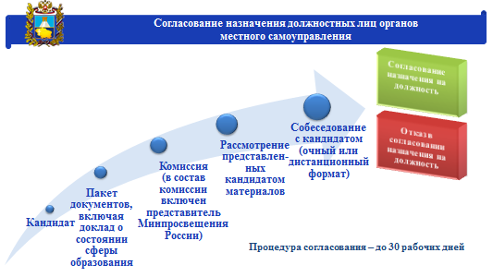

В связи с внесением изменений в 2020 году в статью 8 Федерального закона «Об образовании в Российской Федерации», министерство было наделено Правительством Ставропольского края правом осуществления согласования назначения заместителей глав администраций, руководителей органов управления образованием администраций, осуществляющих муниципальное управление в сфере образования.

На первом этапе комиссия министерства рассматривает представленный кандидатами пакеты документов и на следующем этапе проводит индивидуальные собеседования с кандидатами по вопросам, касающимся приоритетных направлений развития системы образования.

В связи с изменением статуса ряда муниципальных районов края на муниципальные округа в 2020 году министерством проведено более 20 согласований при переназначении должностных лиц органов местного самоуправления муниципальных округов и городских округов края, осуществляющих муниципальное управление в сфере образования.

В целом проводимая в крае кадровая политика направлена на подбор управленцев, способных решать задачи, направленные на повышение эффективности управления муниципальными образовательными организациями и муниципальными образовательными системами, что положительно отражается на повышении уровня качества образования в крае.

**Слайд 32.**

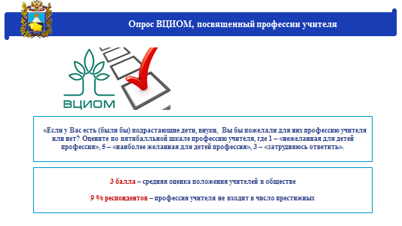

Помимо того, о чем сегодня уже говорилось, хотелось бы остановиться еще на одном аспекте, который нельзя игнорировать, если мы говорим сегодня о взвешенной, эффективной кадровой политике в системе образования края. Помимо уже упомянутого ранее инструментария, позволяющего активнее решать кадровые вопросы, хотелось напомнить еще об одном мощном инструменте. Повышение социального статуса российских педагогов крайне важно для привлечения молодых компетентных специалистов.

**Слайд 33.**

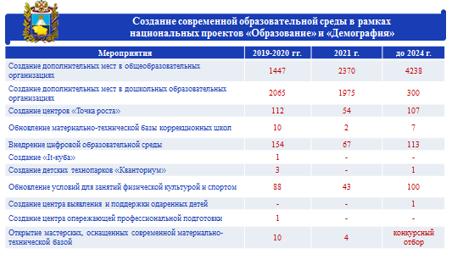

Не менее важен для молодых педагогов вопрос оснащенности и качества образовательного пространства. Молодым педагогам, как и любым современным молодым людям, хочется работать в хорошо обустроенных образовательных организациях, где, в частности, можно использовать цифровые технологии. Это дает молодым специалистам возможность самореализации и позволяет получать удовольствие от работы, так как они понимают, что делают ее качественно. Национальный проект «Образование» во многом способствует этому: развертывание цифровой среды для школ, строительство образовательных организаций нового поколения – эти аспекты также влияют на повышение престижа профессии учителя.

**Слайд 34.**

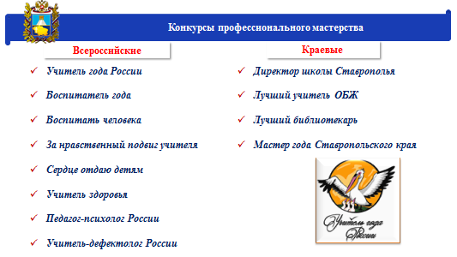

Наша основная задача – вернуть высокую социальную роль учителя, его значимость в обществе, **поднять престиж педагогической профессии**.   
И в крае уделяется особое внимание этому направлению деятельности. Информация о лучших педагогах, работниках системы образования Ставропольского края регулярно публикуется в краевых и федеральных средствах массовой информации. Немаловажную роль в данном направлении играет система конкурсов профессионального мастерства, сложившаяся в Ставропольском крае, на организацию и проведение которых в краевом бюджете предусмотрено около 6 млн рублей. При этом, например, премия победителю конкурса «Учитель года» составляет 500 тыс. рублей Также внушительными суммами поощряются победители и призеры этих и других конкурсов. Со всей ответственностью заявляю, что не в каждом регионе их руководителями приняты такие серьезные финансовые решения.

**Слайд 35.**

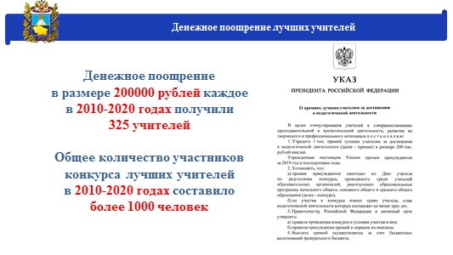

Особое место в системе конкурсов занимает конкурс на присуждение премий лучшим учителям за достижения в педагогической деятельности, проводимом в крае ежегодно с 2010 года в соответствии с указом Президента Российской Федерации. По итогам конкурса учителям школ России выплачивается 1 тыс. денежных поощрений в размере 200 тыс. рублей за высокие достижения в педагогической деятельности, получившие общественное признание. Квота премий для Ставропольского края составляет 20 премий. Ежегодно в этом конкурсе принимает участие около   
60 учителей, которые представляют краевым экспертам портфолио своих педагогических достижений.

**Слайд 36.**

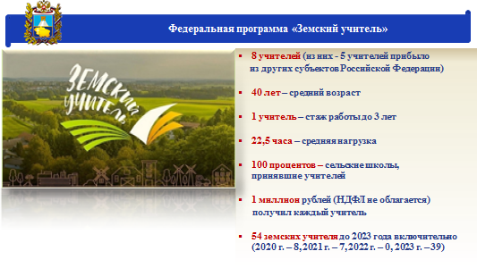

С января 2020 года в Ставропольском крае реализуется президентская инициатива – программа «Земский учитель». По итогам прошлого года было подано 14 заявок на участие в программе при наличии 8 мест, предусмотренных Программой Российской Федерации «Развитие образования». Таким образом, в 2020 году 8 учителей, русского языка и литературы, истории и обществознания, иностранного языка, математики, химии, в том числе 5 из других регионов России, прибыли в сельские школы Ставропольского края, в которых имелись долгосрочные незамещенные вакансии. В текущем году интерес к участию в программе значительно вырос. В 2021 году 32 педагога из разных регионов страны подали заявки для участия в конкурсном отборе. По итогам реализации программы в текущем году будут замещены еще 7 должностей учителей в общеобразовательных организациях сел и малых городов края. Всего до   
2023 года включительно планируется заместить 54 вакансии учителей. Таким образом, на ближайшие 5 лет вакантные места в сельских общеобразовательных организациях, куда прибыли и еще прибудут учителя, будут заполнены. Однако директорам школ, руководителям муниципальных органов управления образованием необходимо сделать все возможное для окончательного закрепления прибывших специалистов в данных школах.

**Слайд 37.**

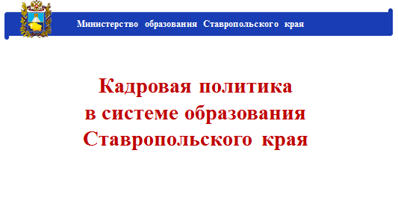

В заключение хочу отметить, что только комплексный подход к кадровой политике, привлечение общественности и средств всех уровней бюджетов позволит нам решить проблемы повышения потенциала педагогических кадров в Ставропольском крае.

Современные требования общества к результатам работы педагога очень высоки. И это справедливо. Сегодня обществу необходим новый педагог. Нас уже не может устроить педагогов в роли, пусть даже очень хорошего, транслятора информации. Нужен педагог-профессионал: образованный, эрудированный, открытый, коммуникабельный человек, с твердыми убеждениями и, что немаловажно, высокой гражданской позицией, владеющий современными технологиями. Система образования должна готовить людей, умеющих не только жить в гражданском обществе и правовом государстве, но и формировать их.

Хочу пожелать всем нам плодотворной работы, нацеленности на реализацию стратегических задач и выработки эффективных механизмов их решения.

Благодарю за внимание.